

Werkformulier de Sendai-aardbeving

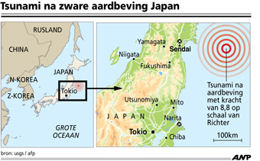
In 2011 werd de noordkust van Japan opgeschrikt door een zware aardbeving met een magnitude van 9.2.
Dat is op zichzelf al een extreem zware aardbeving maar dit was alleen nog maar het begin. Want na de aardbeving ontstond vervolgens een tsunami en raakte een kerncentrale zo zwaar beschadigd dat een kernramp dreigde.

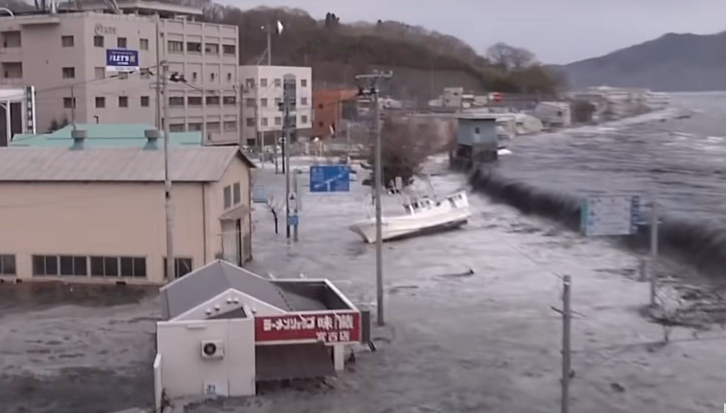
Eén van de zwaarste rampen in de laatste decennia in Japan .

Wat heb je nodig voor deze opdracht?
- Dit opdrachten vel
- Het werkblad met kaartjes

Gebruik het artikel en de achtergrondlinkjes op de Geobronnen >>>

http://www.geobronnen.com/japan-10-jaar-na-de-tsunami.html

Aan het werk!

- Op het werkblad met de kaartjes staan 16 feiten over de Sendaibeving in Japan. Lees deze feiten aandachtig door en check eventueel de gebeurtenissen met het bericht op de Geobronnen,

- De feiten kun je in drie groepen: oorzaken, gevolgen en maatregelen. Verdeel de feiten over de drie groepen. Schuif de kaartjes tot je een goede verdeling hebt gevonden

Klasse 1: Oorzaken | Klasse 2: Gevolgen | Klasse 3: Maatregelen
Feiten  Nummers: | Feiten  Nummers: | Feiten  Nummers:

3a Met de gegeven informatie kun je antwoord geven op de volgende vragen: Geef kort de oorzaken van de aardbeving aan.

3b Verklaar waarom de gevolgen van de aardbeving zo erg waren.

3c Welke strategieën pasten de mensen daarna om de ramp te herdenken en nieuwe rampen te voorkomen

Vervolgopdracht
Schrijf vervolgens een opstel waarin je uitlegt wat de oorzaken en de gevolgen van de grote Sendai aardbeving zijn geweest en welke maatregelen men inmiddels heeft genomen om zo'n catastrofe te voorkomen.

